ACO Winkelbogen GM-X DN100x90 Gradx2,0/ Normalmuffe

ACO Haustechnik

Eigenschaften

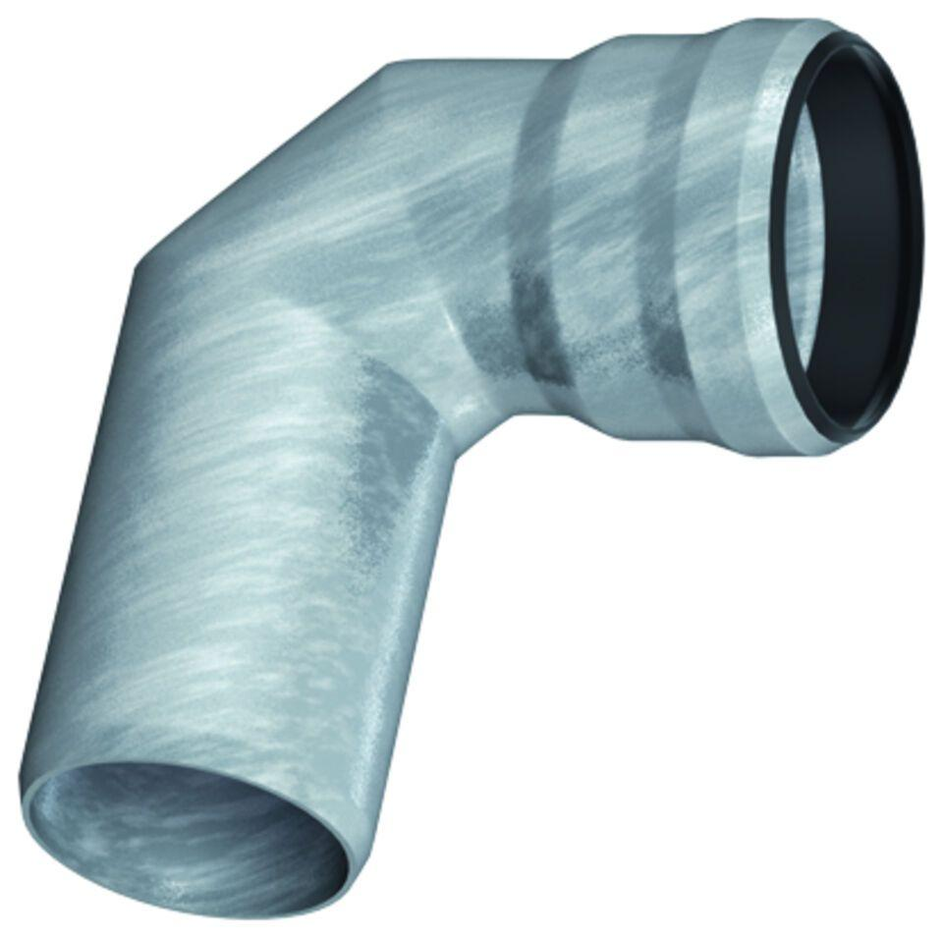

GTIN:

8590830706972

HAN:

0174.12.34